- OSSERVA E SCRIVI IL VERBO VICINO ALLA FOTO (esercizio svolto)

PARLANO,MANGIA, NUOTA, CAMMINANO, BEVE, CUCINA, GIOCANO

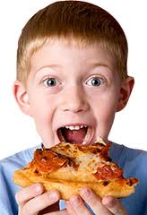

FILIPPO MANGIA
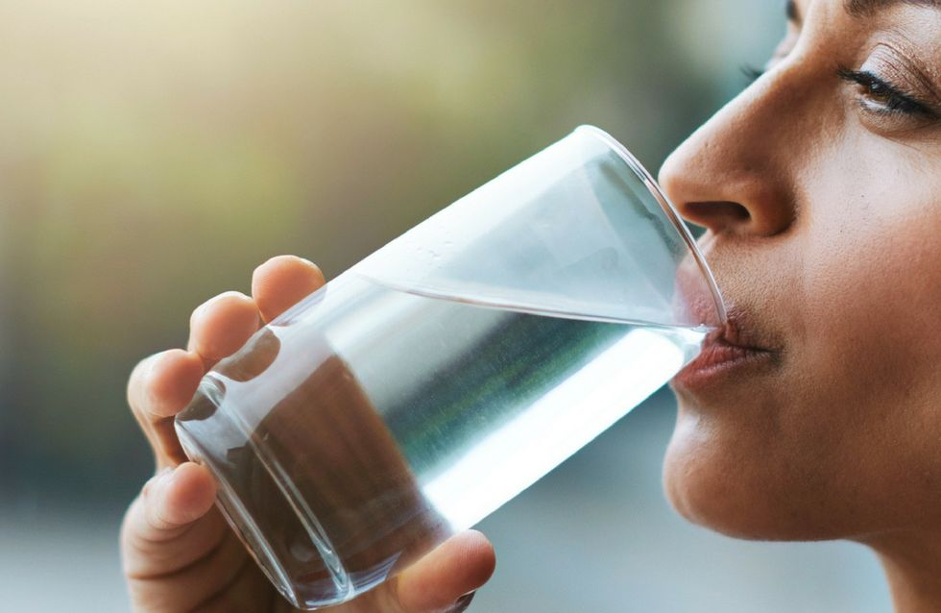 FATIMA BEVE

I RAGAZZI PARLANO

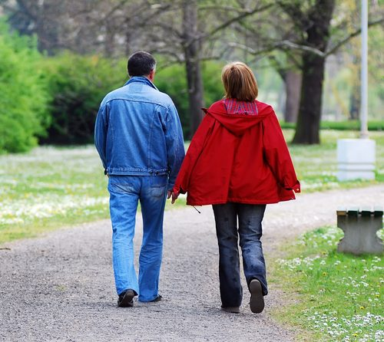 MARITO E MOGLIE CAMMINANO

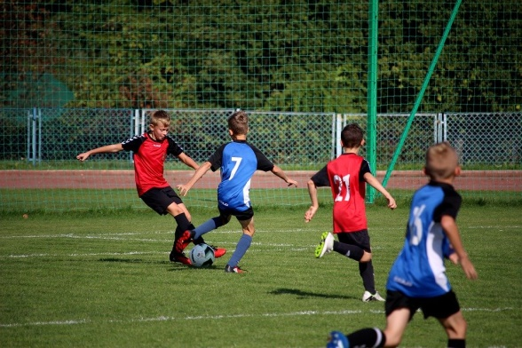

I BAMBINI GIOCANO

GIULIO NUOTA

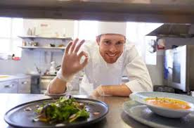 SAID CUCINA

2.GUARDA LE FOTO E SEGNA CON UNA X LA FRASE GIUSTA (esercizio svolto)

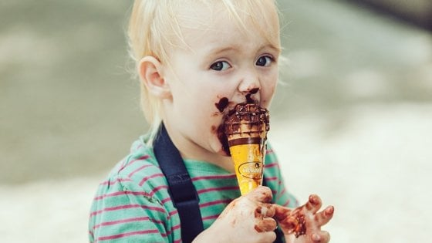

- CAMILLA BEVE UN SUCCO DI FRUTTA
X CAMILLA MANGIA UN GELATO

X FATIMA E’ FELICE, SORRIDE
- FATIMA E’ TRISTE, PIANGE
X OMAR FA LA SPESA AL SUPERMERCATO
- OMAR GIOCA A CALCIO CON GLI AMICI

- LEGGI LE FRASI E SCRIVILE IN ORDINE (esercizio svolto)

COMPRA LAURA MACCHINA UNA NUOVA
LAURA COMPRA UNA MACCHINA NUOVA
CANE IL PRATO SUL CORRE
IL CANE CORRE SUL PRATO
BEVE LATTE SAID IL
SAID BEVE IL LATTE
LA VENDE IL COMMESSA PANE
LA COMMESSA VENDE IL PANE
MAMMA LA STIRA CAMICIA LA
LA MAMMMA STIRA LA CAMICIA
TELEFONA MARIO FRATELLO AL
MARIO TELEFONA AL FRATELLO

- DOPO AVER ORDINATO LE FRASI SCRIVI VERO O FALSO (esercizio svolto)

 | VERO | FALSO
LAURA COMPRA UNA MACCHINA USATA |  | X
IL CANE CORRE SUL PRATO | X
SAID BEVE IL CAFFE’ |  | X
LA COMMESSA VENDE LA CARNE |  | X
LA MAMMA STIRA I PANTALONI |  | X
MARIO TELEFONA AL FRATELLO | X

